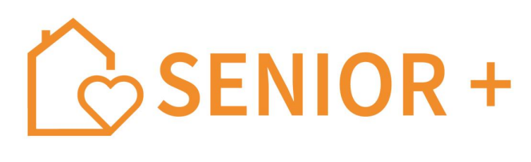

**SZCZEGÓŁOWY OPIS PRZEDMIOTU ZAMÓWIENIA**

**Nazwa zamówienia:** Usługa wykonania i dostarczenia do Świętokrzyskiego Urzędu Wojewódzkiego w Kielcach materiałów konferencyjne - promocyjne na spotkanie instruktażowe dla jednostek samorządu terytorialnego oraz na cele związane z upowszechnieniem informacji o Programie Senior+ wśród mieszkańców województwa świętokrzyskiego.

**Przedmiot zamówienia:** przedmiotem zamówienia jest usługa wykonania i dostarczenia do ŚUW w Kielcach materiałów konferencyjne - promocyjne dotyczących programu Senior+ według poniższej specyfikacji.

Przedmiot zamówienia obejmuje:

1. **Bloczek typu notesowego A5 z nadrukiem Senior+:**

|  |  |
| --- | --- |
| ilość | 100 szt. |
| materiał | papier standard; |
| wymiary | A5, 50 stron; |
| kolor | biały, kratka - jasnoszara |
| znakowanie | nadruk: w tle na każdej stronie, w lewym górnym narożniku logo Senior+; na dole każdej strony druk czarny, tekst: ***Program Senior+****, Świętokrzyski Urząd Wojewódzki w Kielcach*, *Al. IX Wieków Kielc 3, 25 – 516 Kielce, Wydział Polityki Społecznej i Zdrowia, tel. 41 342 14 15, email:* [*wps00@kielce.uw.gov.pl*](mailto:wps00@kielce.uw.gov.pl)*;* |
| uwagi | przed rozpoczęciem dostawy Zamawiający wymaga przedstawienia do swojej akceptacji projektu graficznego sporządzonego przez Wykonawcę |

**Przykładowy produkt:**

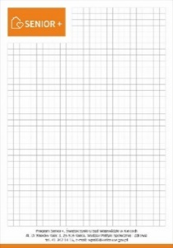

1. **Długopis metalowy z nadrukiem Senior+:**

|  |  |
| --- | --- |
| ilość | 1000 szt. |
| materiał | metal |
| wymiary | Ø 1 cm x 13,5 cm (tolerancja +/- 0,5 cm do każdego z wymiarów) |
| kolor | pomarańczowy |
| opis | pokrycie korpusu: lakier w kolorze pomarańczowym, elementy wykończeniowe w kolorze srebrnym: klip, dwie obręcze, końcówka, wkład do długopisu w kolorze niebieskim |
| znakowanie | grawer laserowy: logotyp Senior+ |
| uwagi | przed rozpoczęciem dostawy Zamawiający wymaga przedstawienia do swojej akceptacji projektu graficznego sporządzonego przez Wykonawcę |

**Przykładowy produkt:**

SENIOR+ długopis (2)

1. **Ołówek drewniany z nadrukiem Senior+:**

|  |  |
| --- | --- |
| ilość | 200 szt. |
| materiał | drewno lipowe |
| wymiary | 180.0x7.0x7.0 mm (tolerancja +/- 0,5 cm do każdego z wymiarów) |
| kolor | pomarańczowy |
| opis | okrągły, zaostrzony ołówek HB z gumką |
| znakowanie | logotyp Senior+ |
| uwagi | przed rozpoczęciem dostawy Zamawiający wymaga przedstawienia do swojej akceptacji projektu graficznego sporządzonego przez Wykonawcę |

**Przykładowy produkt:**

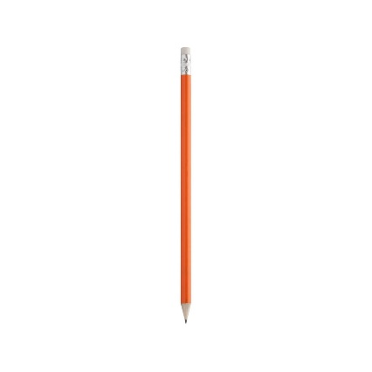

1. **Teczka kartonowa z nadrukiem Senior+:**

|  |  |
| --- | --- |
| ilość | 100 szt. |
| materiał | karton kredowy o gramaturze co najmniej 350g, uszlachetnienie zewnętrznej powierzchni folią typu soft touch, teczka ze skrzydełkami i gumką z zakuwkami; |
| wymiary | 230 mm x307 mm; |
| kolor | kolor teczki pomarańczowy nawiązujący gamą kolorystyczną do logotypu Programu Senior+; w lewym górnym narożniku na pierwszej stronie, jednostronny, logo Senior+ lakierem UV wybiórczym (czcionka Arial, wielkość czcionki: 36, pogrubiona, kapitaliki, kolor czcionki: biel); |
| znakowanie | Pole tekstowe: na dole pierwszej strony, tekst biały: ***Program Senior+****, Świętokrzyski Urząd Wojewódzki w Kielcach*, *Al. IX Wieków Kielc 3, 25 – 516 Kielce, Wydział Polityki Społecznej i Zdrowia, tel. 41 342 14 15, email:* [*wps00@kielce.uw.gov.pl*](mailto:wps00@kielce.uw.gov.pl) |
| uwagi | przed rozpoczęciem dostawy Zamawiający wymaga przedstawienia do swojej akceptacji projektu graficznego sporządzonego przez Wykonawcę |

**Uwaga: Zamawiający nie dopuszcza możliwości mocowania gumek we własnym zakresie.**

**Przykładowy produkt:**

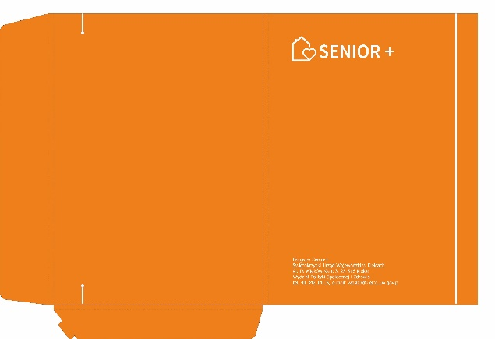

1. **Kalendarz trójdzielny z nadrukiem Senior+:**

|  |  |
| --- | --- |
| ilość | 250 szt. |
| materiał | karton i papier standard |
| wymiary | format kalendarza: 32 x 36 cm, główka: format 32 x 20 cm, oprawiona z efektem wypukłości doklejana do pleców, kalendarium: trzy oddzielne bloczki (30 x 15 cm) doklejane do pleców, papier: główka – karton 230 g/m2, plecy – karton 300 g/m2, kalendarium offset 90 g/m2, |
| druk | zdjęcie – jednostronny, barwny + lakier UV błysk, kalendarium – jednostronny barwny |
| opis | kalendarz na rok 2025 z całoroczną główką i zrywanymi kartami kalendarium z wyróżnionymi świętami narodowymi oraz dniami wolnymi od pracy, sobotami i niedzielami, wskazane imieniny oraz nazwy dni i miesięcy (miesiąc bieżący wyróżniony kolorystycznie, bieżąca numeracja tygodnia). Pasek regulowany z czerwonym okienkiem |
| znakowanie | główka kalendarza: logo Senior+ oraz wykonanie według indywidualnego projektu z wykorzystaniem zdjęć/grafiki z motywem nawiązującym do tematyki seniorów w aspekcie aktywności, sportu, kultury; pole tekstowe: na główce kalendarza, druk czarny, tekst: ***Program Senior+****, Świętokrzyski Urząd Wojewódzki w Kielcach*, *Al. IX Wieków Kielc 3, 25 – 516 Kielce, Wydział Polityki Społecznej i Zdrowia, tel. 41 342 14 15, email:* [*wps00@kielce.uw.gov.pl*](mailto:wps00@kielce.uw.gov.pl) |
| uwagi | przed rozpoczęciem dostawy Zamawiający wymaga przedstawienia do swojej akceptacji projektu graficznego sporządzonego przez Wykonawcę |

**Przykładowy produkt:**

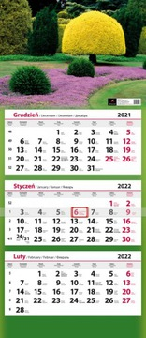

1. **Torba z nadrukiem Senior+:**

|  |  |
| --- | --- |
| ilość | 1000 szt. |
| materiał | bawełna eko |
| wymiary | mieszcząca A4 |
| kolor | kremowy, ecru |
| opis | typ: na ramię, długość uchwytów: ok. 36 cm (niedopuszczalny jest produkt krótszy), gramatura: nie mniej niż 140 g/m² |
| znakowanie | nadruk: pomarańczowy logotyp Senior+ na jednej stronie, wyśrodkowany. Powierzchnia ok. 13 cm x 4 cm |
| uwagi | przed rozpoczęciem dostawy Zamawiający wymaga przedstawienia do swojej akceptacji projektu graficznego sporządzonego przez Wykonawcę |

**Przykładowy produkt:**

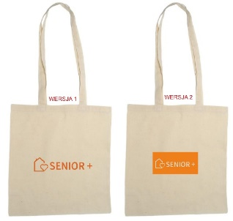

1. **Zestaw karteczek samoprzylepnych z nadrukiem Senior+:**

|  |  |
| --- | --- |
| ilość | 100 szt. |
| materiał | papier, tworzywo, metal |
| wymiary | ok. 130 mm x 106 mm x 30 mm |
| kolor | czarny |
| opis | w etui 2 duże bloczli kartek samoprzylepnych oraz 8 małych bloczków zakładek indeksowych w różnych kolorach. Zamawiający wymaga aby bloczki karteczek samoprzylepnych oraz karteczki były umieszczone w etui. Zamawiający nie dopuszcza możliwości samodzielnego składania produktu; |
| znakowanie | na blaszce, w centralnej części nadruk Senior+, Zamawiający nie dopuszcza możliwości samodzielnego naklejania blaszki. |
| uwagi | przed rozpoczęciem dostawy Zamawiający wymaga przedstawienia do swojej akceptacji projektu graficznego sporządzonego przez Wykonawcę |

**Przykładowy produkt:**

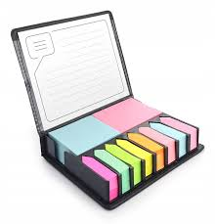 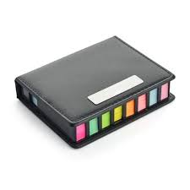

1. **Worek/plecak z nadrukiem Senior+:**

|  |  |
| --- | --- |
| ilość | 1000 szt. |
| materiał | poliester |
| wymiary | 37 cm x 44 cm (tolerancja +/- 5 cm do każdego z wymiarów) |
| kolor | pomarańczowy |
| opis | worek z poliestru, od góry worek zamykany za pomocą ściągaczy, ściągacze w kolorze czarnym, kieszonka z przodu odsuwana suwakiem, wejście na kabel, wzmocnione rogi |
| znakowanie | nadruk: biały logotyp Senior+ na kieszeni worka pośrodku |
| uwagi | przed rozpoczęciem dostawy Zamawiający wymaga przedstawienia do swojej akceptacji projektu graficznego sporządzonego przez Wykonawcę |

**Przykładowy produkt:**

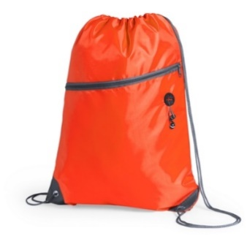

1. **Organizer na leki pojemnik/pudełko 7 dni z nadrukiem Senior+ :**

|  |  |
| --- | --- |
| ilość | 1000 szt. |
| materiał | plastik; |
| wymiary | 14,5 x 1,6 x 3,3 cm; |
| kolor | biały |
| znakowanie | nadruk: pomarańczowy logotyp SENIOR+ |
| uwagi | przed rozpoczęciem dostawy Zamawiający wymaga przedstawienia do swojej akceptacji projektu graficznego sporządzonego przez Wykonawcę |

**Przykładowy produkt:**

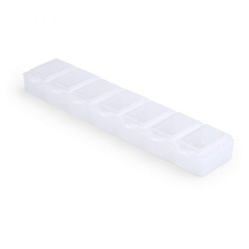

1. **Zestaw krawiecki z nadrukiem Senior+:**

|  |  |
| --- | --- |
| ilość | 350 szt. |
| materiał | pudełko w kształcie karty kredytowej - plastikowe |
| opis | zestaw powinien zawierać: nożyczki, igły, nici, agrafki, nawlekarka do nici i zapasowe guziki; |
| wymiary | 8,8 x 5,4 x 0,7 cm |
| kolor | biały; |
| znakowanie | nadruk: pomarańczowy logotyp Senior+; |
| uwagi | przed rozpoczęciem dostawy Zamawiający wymaga przedstawienia do swojej akceptacji projektu graficznego sporządzonego przez Wykonawcę |

**Przykładowy produkt:**

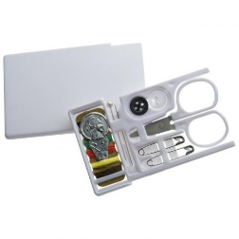

1. **Łyżka do butów z nadrukiem Senior+:**

|  |  |
| --- | --- |
| ilość | 300 szt. |
| materiał | plastik |
| opis | produkt ma zawierać dziurkę do zawieszenia |
| wymiary | długość: 65 cm; szerokość: 4,5 cm; wysokość: 0,5 cm |
| kolor | pomarańczowy |
| znakowanie | nadruk: biały logotyp Senior+; |
| uwagi | przed rozpoczęciem dostawy Zamawiający wymaga przedstawienia do swojej akceptacji projektu graficznego sporządzonego przez Wykonawcę |

**Przykładowy produkt:**

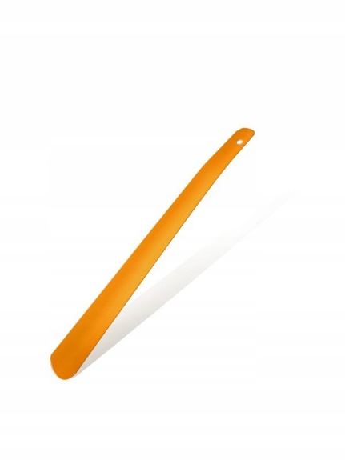

1. **Wieszak na torebkę z nadrukiem Senior+:**

|  |  |
| --- | --- |
| ilość | 100 szt. |
| materiał | metal |
| wymiary | Ø45 x G7 mm |
| kolor | srebrny; |
| opis | składany wieszak/zawieszka na torebkę. Maksymalne obciążenie wieszaka: 3 kg. |
| znakowanie | nadruk: logotyp Senior+ |
| uwagi | przed rozpoczęciem dostawy Zamawiający wymaga przedstawienia do swojej akceptacji projektu graficznego sporządzonego przez Wykonawcę |

**Przykładowy produkt:**

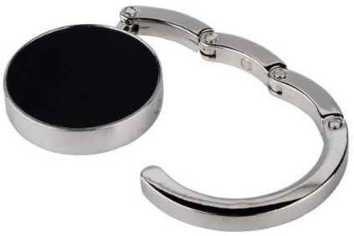

1. **Kompaktowa apteczka pierwszej pomocy z nadrukiem Senior+:**

|  |  |
| --- | --- |
| ilość | 200 szt. |
| materiał | Nylon/plastik/tworzywo sztuczne |
| opis | Kompaktowa apteczka pierwszej pomocy w zapinanym na zamek etui nylon. Zawiera nożyczki, 1 elastyczny bandaż, 4 kompresy nasączone alkoholem, 1 sterylny kompres z włókniny, 5 plastrów samoprzylepnych, 5 agrafek i taśma samoprzylepna. |
| wymiary | 100 x 150 mm |
| kolor | czerwony |
| znakowanie | nadruk: biały logotyp Senior+; |
| uwagi | przed rozpoczęciem dostawy Zamawiający wymaga przedstawienia do swojej akceptacji projektu graficznego sporządzonego przez Wykonawcę |

**Przykładowy produkt:**

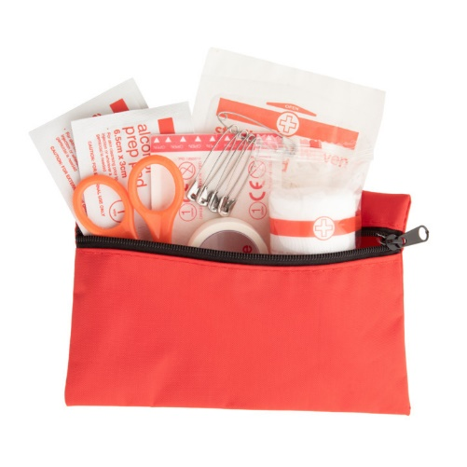

1. Pudełko ze sztucami z nadrukiem Senior+:

|  |  |
| --- | --- |
| ilość | 200 szt. |
| materiał | plastik |
| wymiary | 155 x 60 x 225 mm (tolerancja +/- 2 cm do każdego z wymiarów) |
| kolor | Pomarańczowy/biały |
| opis | Pojemnik posiada dwie oddzielne przegrody jedną 0,5l oraz drugą 0.9 l (tolerancja +/- 50 ml do pojemności) oraz sztuce widelec i nóż. |
| znakowanie | Biały lub pomarańczowy logotyp Senior+ |
| uwagi | przed rozpoczęciem dostawy Zamawiający wymaga przedstawienia do swojej akceptacji projektu graficznego sporządzonego przez Wykonawcę |

**Przykładowy produkt:**

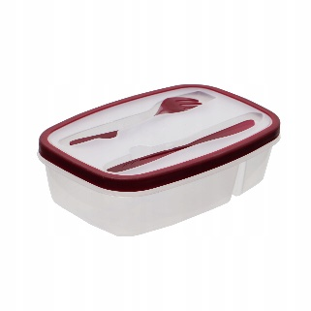

1. **Parasol rozkładany z nadrukiem Senior+:**

|  |  |
| --- | --- |
| ilość | 100 szt. |
| materiał | poliester |
| wymiary | złożony: Ø55, dł. 185 mm, rozłożony: Ø 860 mm, dł. 540, (tolerancja +/- 5 cm do każdego z wymiarów), |
| kolor | pomarańczowy (zbliżony do koloru z logo SENIOR+) |
| opis | poszycie: poliester; plastikowa rączka; szyny z włókna szklanego, metalowe kolce, pasek spinający z zapięciem na zatrzask, półautomat, odporny na wiatr |
| znakowanie | nadruk: biały logotyp SENIOR+ |
| uwagi | przed rozpoczęciem dostawy Zamawiający wymaga przedstawienia do swojej akceptacji projektu graficznego sporządzonego przez Wykonawcę |

**Przykładowy produkt:**

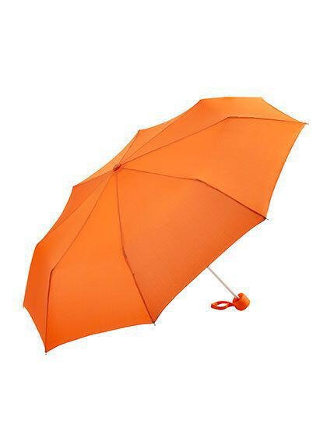

1. **Zasłonka kamery internetowej z nadrukiem Senior+:**

|  |  |
| --- | --- |
| ilość | 100 szt. |
| materiał | plastik |
| wymiary | 4 x 1,6 x 0,15 cm (tolerancja +/- 1 cm do każdego z wymiarów) |
| kolor | biały lub pomarańczowy |
| opis | 2 paski samoprzylepne na odwrocie przeznaczone do przymocowania do laptopa, otwieranie i zamykanie przy pomocy suwaka |
| znakowanie | nadruk: pomarańczowy lub biały logotyp #SENIOR+ |
| uwagi | przed rozpoczęciem dostawy Zamawiający wymaga przedstawienia do swojej akceptacji projektu graficznego sporządzonego przez Wykonawcę |

**Przykładowy produkt:**

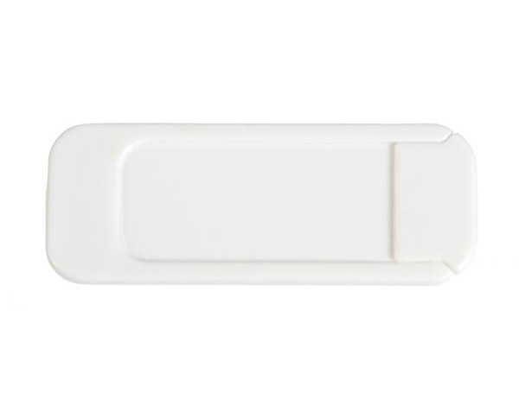

1. **Fartuch z nadrukiem Senior+:**

|  |  |
| --- | --- |
| ilość | 800 szt. |
| materiał | bawełna |
| opis | Fartuch powinien posiadać regulację paska na szyje oraz kieszeń z przodu. Gramatura bawełny 170 gsm. |
| wymiary | 840 x 690 mm |
| kolor | Kremowy, eco, naturalny |
| znakowanie | nadruk: pomarańczowy logotyp Senior+; |
| uwagi | przed rozpoczęciem dostawy Zamawiający wymaga przedstawienia do swojej akceptacji projektu graficznego sporządzonego przez Wykonawcę |

**Przykładowy produkt:**

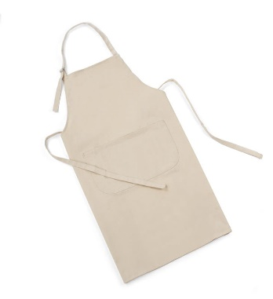

1. **Worek na pieczywo z nadrukiem Senior+:**

|  |  |
| --- | --- |
| ilość | 200 szt. |
| materiał | bawełna |
| opis | Gramatura bawełny 120 gsm. |
| wymiary | 45 x 40 x 37 mm |
| kolor | Kremowy, eco, naturalny |
| znakowanie | nadruk: pomarańczowy logotyp Senior+; |
| uwagi | przed rozpoczęciem dostawy Zamawiający wymaga przedstawienia do swojej akceptacji projektu graficznego sporządzonego przez Wykonawcę |

**Przykładowy produkt:**

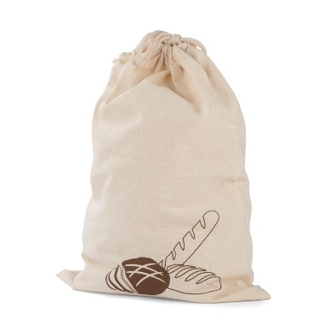

1. **Lokalizator kluczy/brelok z nadrukiem Senior+:**

|  |  |
| --- | --- |
| ilość | 100 szt. |
| materiał | plastik |
| opis | wbudowany włącznik/wyłącznik, światło LED w kolorze czerwonym, zasięg działania do 10 m, zasilanie na baterie (produkt z baterią), instrukcja obsługi, do użytku bezpłatnego oprogramowania dla telefonów z systemem Android oraz iOS. |
| wymiary | 5 x 2,7 x 1,4 cm (tolerancja +/- 1 cm do każdego z wymiarów) |
| kolor | pomarańczowy lub biały |
| znakowanie | nadruk: biały lub pomarańczowy logotyp Senior+; |
| uwagi | przed rozpoczęciem dostawy Zamawiający wymaga przedstawienia do swojej akceptacji projektu graficznego sporządzonego przez Wykonawcę |

**Przykładowy produkt:**

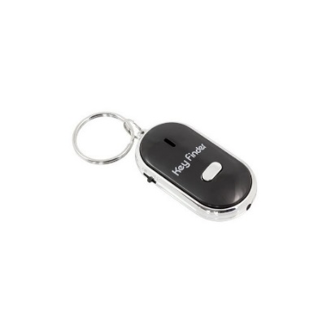

1. **Kosmetyczka z nadrukiem Senior+:**

|  |  |
| --- | --- |
| ilość | 200 szt. |
| materiał | plastik |
| opis | Zapinana na zamek |
| wymiary | 295 x 211 x 85 mm (tolerancja +/- 1 cm do każdego z wymiarów) |
| kolor | Transparenty/pomarańczowy |
| znakowanie | nadruk: biały lub pomarańczowy logotyp Senior+; |
| uwagi | przed rozpoczęciem dostawy Zamawiający wymaga przedstawienia do swojej akceptacji projektu graficznego sporządzonego przez Wykonawcę |

**Przykładowy produkt:**

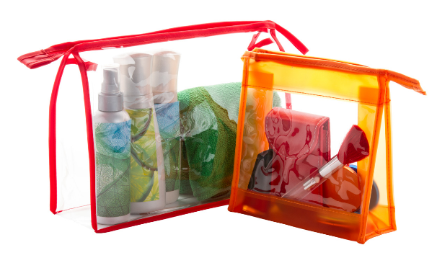

**Przykładowy logotyp programu Senior+**



Logotypy Senior+ dostępne są na stronie:

<http://senior.gov.pl/program_senior_plus/strona/75>

Logotyp Wojewody Świętokrzyskiego dostępne są na stronie Świętokrzyskiego Urzędu Wojewódzkiego:

<http://www.kielce.uw.gov.pl/pl/biuro-prasowe/do-pobrania/8020,Do-pobrania.html>